**Sistema de Publicidad y Marketing Interactivo, En Tiempo Real y Distribuido Empleando Visión Por Computador**

**Fernández David, Kapica Carlos, Liberal Rodrigo, Peker Julián.**



***Universidad Tecnológica Nacional, Facultad Regional Córdoba***

**Abstract.** Como trabajo final de la carrera Ingeniería en Sistemas de Información se ha decidido abarcar la temática de Publicidad y el Marketing Interactivo tomando como punto de partida el uso de la Visión por Computador y la detección del movimiento de seres humanos para que los mismos reciban publicidad de alta calidad y con gran poder de atracción superando los paradigmas impuestos hasta el día de la fecha donde los consumidores eran solamente actores pasivos.

**Palabras Clave**: Computer Vision, Marketing Interactivo, Publicidad Interactiva.

**Introducción**

Luego de analizar las distintas alternativas de medios de comunicación presentes en la actualidad tales como TV, Radio, Internet, Medios Gráficos, hemos concluido de que ninguno tiene en cuenta al consumidor como posible “usuario” de un servicio de publicidad y solo es tomado en cuenta como un actor pasivo (con la momentánea excepción de internet y publicidades puntuales que redirigen a sitios web). Es por ello que aquí se encara un proyecto que permita a las empresas desarrollar publicidades más atractivas e innovadoras, donde el consumidor pueda disfrutar de la interacción con las mismas a través de pantallas distribuidas.

Utilizando sistemas de visión por computador y detección de movimiento, y haciendo hincapié en el ánimo lúdico, se transmiten mensajes publicitarios interactivos de modo que el consumidor se sienta inmerso en la publicidad generando una mayor recepción del mensaje.

**Elementos y Metodología.**

Para poder llevar a cabo el proyecto se han ponderado diferentes métodos de visión por computador (OpenCV[1], Camelia[2], BLEPO[3], CVD) de modo que cuando el potencial usuario sea detectado y active los mecanismos subsiguientes de interacción con el producto, dicho proceso sea lo más efectivo y preciso posible. Finalmente se ha optado por utilizar OpenCV dada su compatibilidad con entornos de desarrollo, adaptabilidad con otras librerías, formatos de entrada y bajo costo.

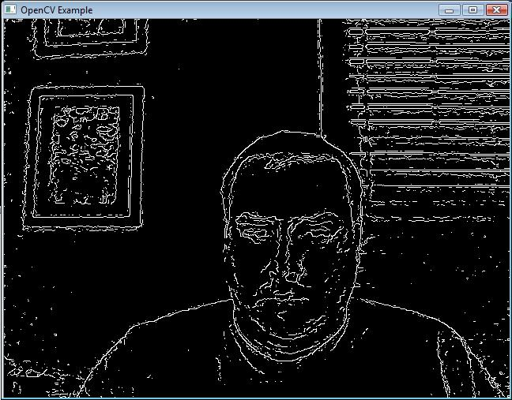

Para la detección de imágenes se ha optado por la Kinect[4] de Microsoft utilizando además los sensores de profundidad que la misma posee para lograr en conjunto la detección de movimiento y posterior procesamiento de las acciones. 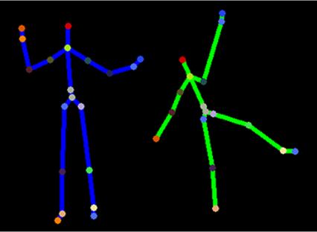

El usuario al colocarse delante de las pantallas es detectado y el mismo puede comenzar a interactuar con publicidades que distintas empresas administran a través de una web destinada para tal fin. Dichas publicidades son transmitidas en tiempo real y distribuidas hacia cada nodo.

Durante el proceso de interacción, toda clase información es almacenada, tal como tiempo de utilización del servicio, preferencias de los usuarios, análisis demográficos, etc. Cuando el servicio no está siendo utilizado interactivamente se transmiten publicidades “clásicas”, pero el sistema continúa detectando el flujo de transeúntes en segundo plano, lo que permite realizar análisis estadísticos varios.

**Resultados**

La mayor parte de las investigaciones se han centrado en la captura de los contornos de los perfiles, dado que es donde más errores promedio se detectan. Muchos de estos errores provienen de alteraciones en la detección de la imagen, niveles de luz por sobre los márgenes admitidos, congestión en la transmisión de la imagen captura-procesamiento, etc. Si bien esto puede afectar levemente las estadísticas, el nivel de error es admisible comparado con el potencial de la herramienta para obtener información necesaria, sensible, real y en lapsos insignificantes de tiempo, para las empresas.

1-Aquellos que no optarían por este medio han indicado que no dedicarían el tiempo suficiente mientras transitan en la vía pública.

2-Las impresoras 3D, por ejemplo, fueron creadas en 1980 pero han visto la luz hace pocos años

Habiendo puesto en práctica el sistema, no solo se ha verificado el entusiasmo al interactuar del 85% de los usuarios invitados a pruebas de testeo, sino que el 75% de los mismos han dicho preferir este sistema por sobre la publicidad tradicional¹. Si bien la pruebas no son determinantes, nos dan una aproximación del potencial y el futuro que le espera a esta tecnología y tipos de servicios.

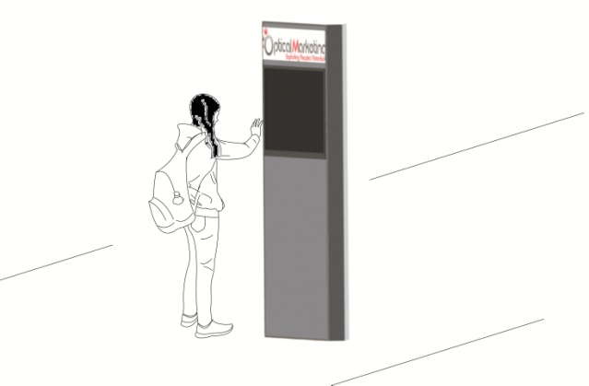

**Discusiones**

Este sistema no pretende de ninguna manera, prescindir o atentar contra los medios tradicionales de publicidad, solo aparece como otra alternativa, destinada a empresas audaces y que quieren apuntar a lo último en tecnología para poder transmitir su mensaje. Por otra parte, el costo de realizar publicidades interactivas no es menor, actualmente, dado que los recursos humanos y tecnológicos, así no lo permiten. A medida que este tipo de tecnologías comiencen a hondar en la sociedad, seguramente disminuirán los costos, como sucede en la mayoría de las economías.

**Conclusión**

Teniendo en cuenta que nos encontramos en una sociedad de consumo que a cada minuto nos exige innovación, los medios publicitarios no pueden quedarse fuera de esta puja, sino que deben prepararse para encarar un nuevo camino rompiendo los paradigmas impuestos durante años. Si bien muchas tecnologías han tenido que esperar años hasta que la misma sociedad se sienta adaptada y preparada para utilizarlas2, creemos que con la concientización y el potencial de las grandes marcas de influir en este tipo de decisiones hacia los públicos en general, pude ayudar a profundizar el ingreso de esta nueva metodología de transmisión de mensajes publicitarios.

**Agradecimientos**

Esta investigación no podría haber logrado el nivel de avance obtenido si no fuese por la incondicional ayuda de las siguientes personas: Ing. Zohil Julio Cesar Nelson, Ing. Jaime Natalia, Ing. Aquino Francisco. (Directores de la cátedra de Proyecto Final de Ing. En Sistemas de Información de la UTN-FRC).Ing. Julio Castillo, Ing. Diego Serrano (Directores del Laboratorio de Investigación de Software UTN-FRC). Dis. Graf. Elena Valle. Dis. Indust. Federica Márquez.

**Referencias**

[1]OpenCV.org

[2]http://camellia.sourceforge.net/

[3]http://www.ces.clemson.edu/~stb/blepo/

[4]<http://www.microsoft.com/en-us/kinectforwindows/>

**Contacto**

Kapica Carlos. Universidad Tecnológica Nacional Facultad Regional Córdoba. Veracruz 842 Villa Allende - Cordoba.CP5105. [carloskapica@gmail.com](mailto:carloskapica@gmail.com). Tel.03543-15534643

Liberal Rodrigo. Universidad Tecnológica Nacional Facultad Regional Córdoba. Los Pinos 0351-156795340 CP-5000 [rodrigo.inf.liberal@gmail.com](mailto:rodrigo.inf.liberal@gmail.com)

Fernandez David. Universidad Tecnológica Nacional Facultad Regional Córdoba.

Obispo Trejo 1250 CP 5000 Tel: 0351-153450901 [fernandezdavideduardo@gmail.com](mailto:fernandezdavideduardo@gmail.com)

Peker Julian. Universidad Tecnológica Nacional Facultad Regional Córdoba. Bedoya 370 Córdoba – CP5000. [julianpeker@gmail.com](mailto:julianpeker@gmail.com) Tel: 0351-156611272